Schrijfactie Kazachstan:
geef activisten nú medische zorg

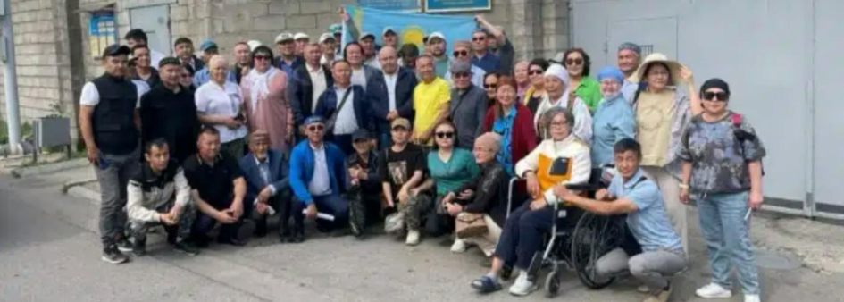

Op 13 april 2026 legde een rechtbank in Kazachstan elf leden van Nagyz Atajurt een gevangenisstraf van vijf jaar op. De mensenrechtenorganisatie komt op voor etnische Kazakken en andere Turkse minderheden in de Chinese regio Xinjiang. De activisten werden veroordeeld nadat zij deelnamen aan een vreedzaam protest bij de grens tussen Kazachstan en China.

Drie van hen hebben ernstige gezondheidsproblemen. Tursynbek Kabi lijdt aan ernstig gehoorverlies en chronische pijn. Batyrbek Baigazy heeft dringend een oogoperatie nodig. Yerbol Nurlybayev heeft een ernstige nierziekte en specialistische medische behandeling nodig.

Wat kun jij doen?

Schrijf vóór 1 december 2026 naar de openbaar aanklager van Kazachstan. Roep hem op ervoor te zorgen dat de activisten de medische zorg krijgen die zij nodig hebben.

Schrijfactie Lesotho:
journalist ontvoerd en mishandeld

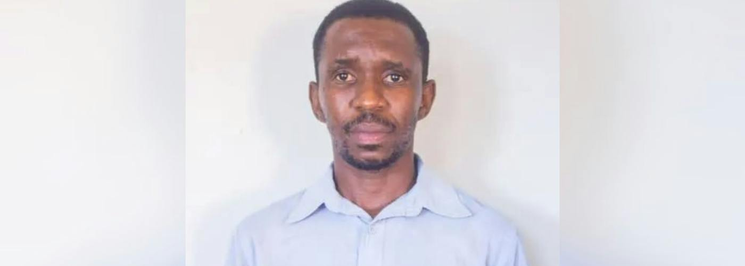

In de avond van 5 september drongen onbekenden het huis binnen van journalist en mensenrechtenactivist Kananelo Boloetse in Maseru, de hoofdstad van Lesotho. Ze boeiden hem, plakten zijn mond dicht met ducttape en namen hem mee in een auto. Ze ondervroegen hem over zijn werk, mishandelden hem en bedreigden hem met de dood als hij over de ontvoering zou praten. Daarna lieten ze hem zwaargewond achter, 24 kilometer van zijn huis. Een duidelijke boodschap: zwijg.

Wat kun jij doen?

Schrijf vóór 1 december 2026 naar de premier van Lesotho. Roep hem op om Kananelo Boloetse te beschermen en de aanval onmiddellijk te onderzoeken.

Nog steeds in gevaar
In de uren voor zijn ontvoering reed een zilverkleurige auto meerdere keren door zijn straat en stopte tegenover zijn woning. Mogelijk werd hij in de gaten gehouden. Na de aanval is Kananelo in het ziekenhuis behandeld. Hij loopt nog steeds het risico opnieuw te worden aangevallen.

Prosecutor General of the Republic of Kazakhstan Berik Nogayuly Assylov
14 Mangilik El Avenue,
Astana
010000
Republic of Kazakhstan

Veldhoven, Oktober 2026

Dear Prosecutor General,

The conviction of 19 Nagyz Atajurt members for participating in a peaceful protest raises serious concerns about the rights to freedom of expression and peaceful assembly.

There is also concern about the health of three imprisoned activists. Tursynbek Kabi suffers from severe hearing loss and chronic pain, Batyrbek Baigazy urgently needs eye surgery, and Yerbol Nurlybayev requires specialist treatment for a serious kidney disease.

I urge you to overturn the convictions of all 19 Atajurt members and immediately release those who remain imprisoned. Pending their release, I urge you they receive the medical care they urgently need.

Yours sincerely,

Ambassade van de Republiek Kazachstan
H.E. Akan Rakhmetullin
Badhuisweg 91
2587 CE
Den Haag

E-mail: hague@mfa.kz

This is a copy of the letter to:
Prosecutor General of the Republic of Kazakhstan Berik Nogayuly Assylov

Veldhoven, Oktober 2026

Dear Prosecutor General,

The conviction of 19 Nagyz Atajurt members for participating in a peaceful protest raises serious concerns about the rights to freedom of expression and peaceful assembly.

There is also concern about the health of three imprisoned activists. Tursynbek Kabi suffers from severe hearing loss and chronic pain, Batyrbek Baigazy urgently needs eye surgery, and Yerbol Nurlybayev requires specialist treatment for a serious kidney disease.

I urge you to overturn the convictions of all 19 Atajurt members and immediately release those who remain imprisoned. Pending their release, I urge you they receive the medical care they urgently need.

Yours sincerely,

Prime Minister of the Kingdom of Lesotho
The Right Honourable Samuel Ntsokoane Matekane
Office of the Prime Minister
Maseru,
Lesotho

E-mail: contact.centre@gov.ls

Veldhoven, Oktober 2026

Dear Prime Minister,

I am deeply concerned about the safety of journalist and human rights defender Kananelo Boloetse, who was abducted, assaulted and threatened with death on 5 September 2026 because of his work.

Although he reported the attack to the police, no arrests have been announced. This raises serious concerns about his ongoing safety and the protection of journalists and human rights defenders in Lesotho.

I urge you to ensure Kananelo Boloetse is protected from further threats and attacks and to order a prompt, independent and impartial investigation into the attack and bring those responsible to justice.

Yours sincerely,

Ambassade van het Koninkrijk Lesotho
Generaal Wahislaan 45
1030 Schaarbeek,
België

E-mail: lesothobrussels@gmail.com

This is a copy of the letter to: Prime Minister of the Kingdom of Lesotho

Veldhoven, Oktober 2026

Dear Prime Minister,

I am deeply concerned about the safety of journalist and human rights defender Kananelo Boloetse, who was abducted, assaulted and threatened with death on 5 September 2026 because of his work.

Although he reported the attack to the police, no arrests have been announced. This raises serious concerns about his ongoing safety and the protection of journalists and human rights defenders in Lesotho.

I urge you to ensure Kananelo Boloetse is protected from further threats and attacks and to order a prompt, independent and impartial investigation into the attack and bring those responsible to justice.

Yours sincerely,

